文件名称：HOLLiAS-C.IEC.SSD.01.AT V3.0.0系统设计说明书
文件编号：A10-B13-000120
项目名称：DCS系统-IEC组态软件开发
项目编号：A0903A-4
物料编码：
版 本 号：A
文件密级：机密
文件状态：CFC
受控标识：受控

拟制： | 黄宁/李宗杰/张海伟/刘金龙 2009年7月20日
审核： | 刘金龙 2009年7月20日
会签：
批准： | 刘小树 2009年7月22日

文件发放范围：技术中心控制软件部

修订页

序号 | 版本号 | 修订内容简述 | 拟制/日期 | 审核 | 批准
 | A | 创建 | 黄宁/李宗杰/张海伟/刘金龙 2009.7.20 | 刘金龙 | 刘小树

目 录
1 介绍 1
1.1 目的 1
1.2 文档概述 1
1.3 术语与缩略语 1
1.4 引用文档 2
2 架构设计 2
2.1 主要功能 2
2.2 模块划分 3
2.3 开发方式（模块化） 3
2.4 数据交互 5
2.5 接口设计 6
2.6 数据结构设计 7
3 主要功能点设计 8
3.1 保存/打开 （黄宁） 8
3.2 交叉引用表 （黄宁） 8
3.3 变量属性修改 （黄宁） 8
3.4 类型变化/库变化/POU变化 （黄宁） 8
3.5 编译 （李宗杰） 8
3.6 下装 （李宗杰） 8
3.7 在线/退出在线/仿真/退出仿真 （李宗杰） 8
3.8 调试回读 （李宗杰） 8
3.9 单步调试 （刘金龙） 8
3.10 查找/替换 （张海伟） 9
3.11 撤消/重做 （张海伟） 9
3.12 IEC视图刷新 （张海伟） 9
3.13 打印 （张海伟） 9
3.14 功能块引脚显示设置 （张海伟） 9
3.15 功能块实例唯一 （张海伟） 9

介绍

目的
本文档对DCS系统-IEC组态软件的结构与功能划分进行了描述，对组态软件实现的重要功能点的设计进行了说明，编写此文档的目的是明确DCS系统-IEC组态软件系统设计，明确各模块在系统中的位置，明确各模块在主要功能点实现上的分工。
本文档是进行后续软件设计与开发、测试的依据。
本文档的预期读者是开发设计人员。

文档概述

术语与缩略语
POU: Program Organization Unit
LD: Ladder Diagram
FBD: Function Block Diagram
CFC: Continuous Function Chart
SFC: Sequential Function Chart
ST: Structured Text
Configuration: 配置. A language element corresponding to a programmable controller system as defined in IEC 61131-1.
Function: (procedure),功能. A program organization unit which, when executed, yields exactly one data element and possibly additional output variables (which may be multi-valued, e.g., an array or structure), and whose invocation can be used in textual languages as an operand in an expression.
Function Block : (function block instance)功能块. An instance of a function block type.
POU: (Program organization unit)程序组织单元. 可以是功能、功能块或程序.（
注：此术语可以指类型或实例.)
Task: 任务. 为周期执行或触发执行一组相关的程序组织单元而提供的执行控制元素.
.hpf文件: hollysys project files，工程文件.
.hlf文件: hollysys library files，库文件.
.At文件: 工程数据与逻辑信息文件(相当于原PRG文件).
.vif文件: variable info files，符号表文件（相当于原SDB文件）.
AT: AutoThink的缩写，IEC组态软的名称..

引用文档

架构设计

主要功能
石化版DCS-IEC组态软件的主要功能有离线组态与在线调试等，其系统功能图如下图所示：
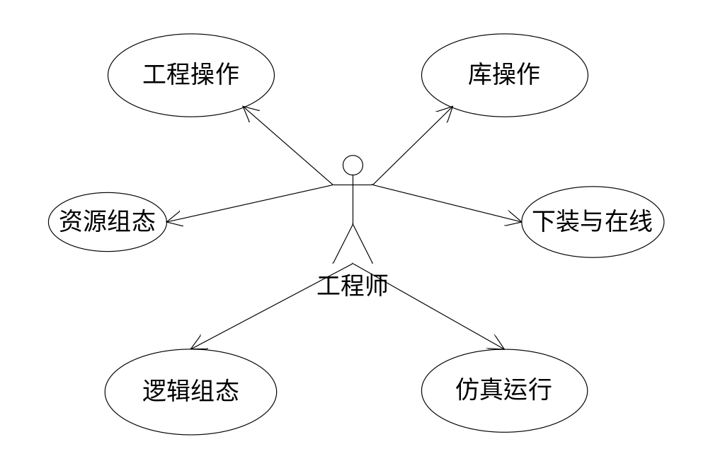
图 2-1：系统功能图

模块划分
石化版DCS-IEC组态软件按照功能划分为如下几类模块：
- 工程操作类模块：包括框架、编译（语法检查）
- 资源组态类模块：包括DCS配置组态、FCS配置组态、变量定义、数据类型定义
- 逻辑组态类模块：包括IEC的CFC编辑器、SFC编辑器、ST编辑器、LD编辑器
- 仿真运行类模块：包括内嵌入组态软件的仿真（模拟RTS）
- 下装与在线类模块：包括数据通讯、在线模块（包括下装与在线调试操作）
- 库操作模块类模块：包括库编辑
石化版DCS-IEC组态软件的模块结构如下图所示：
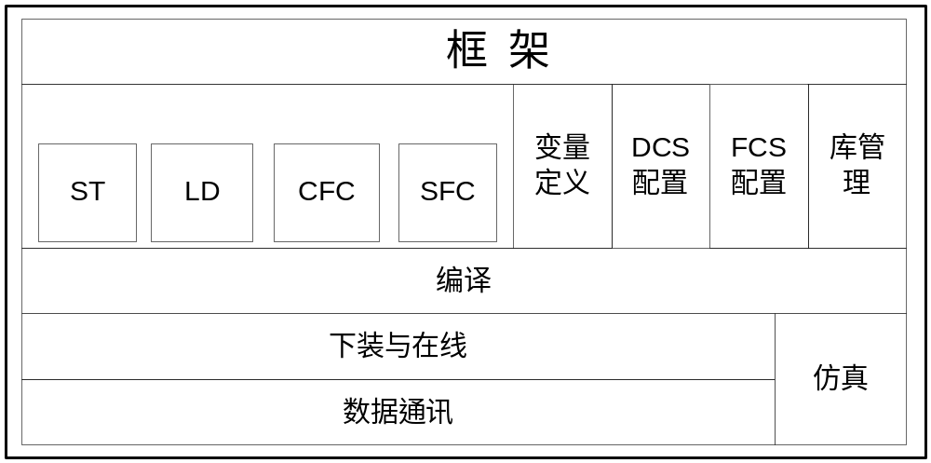
图 2-2：模块结构图

开发方式（模块化）
为降低系统的模块间耦合性，提高软件可复用性与可扩展性，石化版DCS-IEC组态软件采用模块化的开发方式。通过动态链接库DLL方式实现模块化。
动态连接库文件的组织以功能上模块的划分为基础，其组织如下图所示：
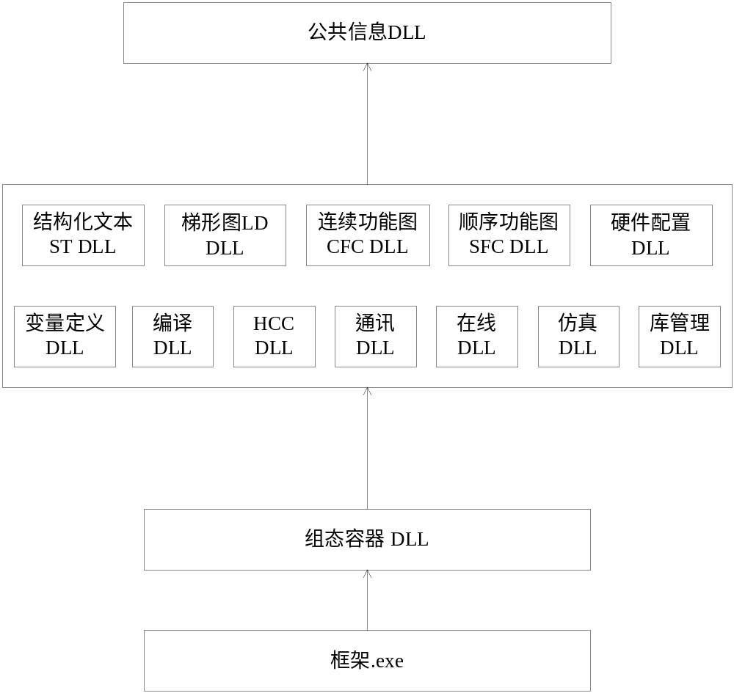
图 2-3:DLL文件组织图
其中，各DLL主要功能如下：
- 框架 .exe
框架不涉及任务与组态相关内容，仅仅是用户与组态容器交互的界面。
- 组态容器DLL
所有与组态相关数据的存储处。
主要数据包括如下：组态的任务、POU、全局资源等。
主要功能：提供调用其它具体功能模块的接口。
- 公共信息DLL
包括公用的基类信息和一些公用的方法（即全局函数）。
- CFC DLL
完成CFC编辑相关的组态操作。
- SFC DLL
完成SFC编辑相关的组态操作。
- ST DLL
完成ST编辑相关的组态操作。
- LD DLL
完成LD编辑相关的组态操作。
- 硬件配置DLL
完成DCS与FCS配置相关的组态操作。
- 编译DLL
整合组态逻辑、资源以及库信息，生成编译模块输入数据。
- Hcc DLL
Hcc编译中间语言生成目标文件。
- 通讯DLL
与控制器进行数据通讯
- 仿真DLL
模拟控制器运行，与编辑器进行数据交互模仿真实控制器运行情况。
- 库管理DLL
完成库文件引入、访问、显示管理等功能。

数据交互
石化版DCS-IEC组态软件的模块间及组态软件与其他软件存在着数据交互，如下图所示。其中蓝色实线表示磁盘文件数据交互，蓝色虚线表示内存数据交互。
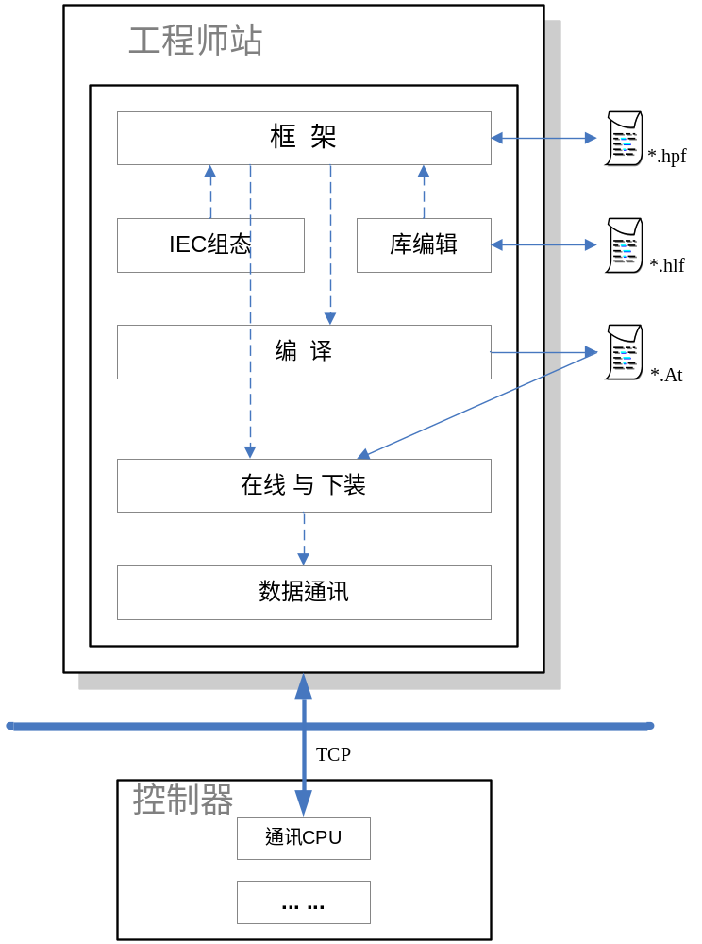
图 2-4：数据交互图

接口设计

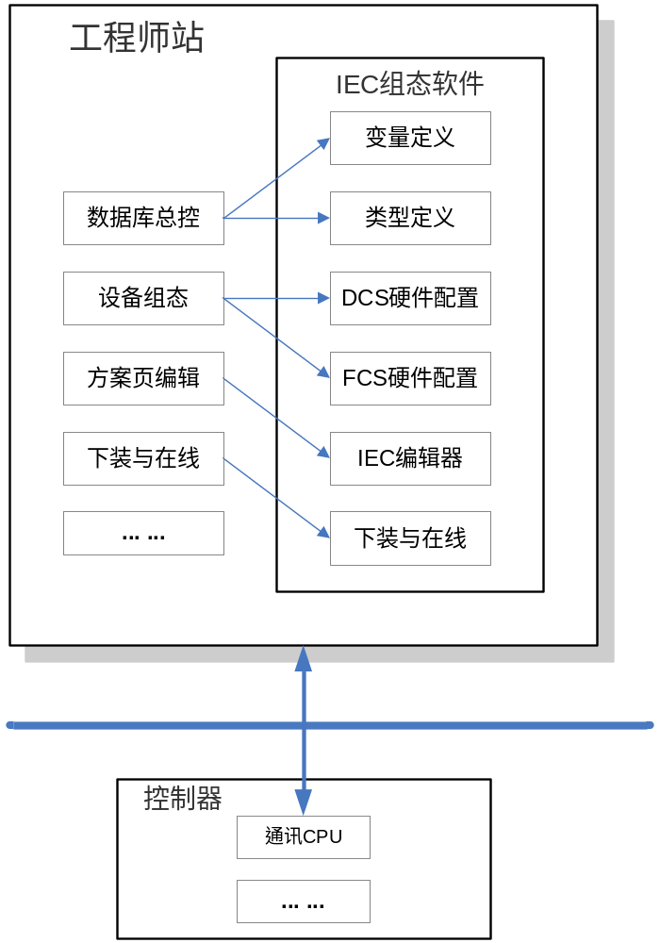
图 2-5：接口调用图

数据结构设计

主要功能点设计

保存/打开 （黄宁）
1、文件保存位置
- 通讯日志根据配置文件的设置确定是否保存，若保存，则保存在安装目录下，不依赖于工程。具体在安装目录下的AT_log目录下保存。
- 选项部分也保存在安装目录下，不依赖于工程。文件名为AT.opt。
- 每个工程对应一个工程文件夹，文件夹名为工程名，工程文件夹下包括：*.hpf(*.hlf) ，pou文件夹，pou文件夹下保存*.pou，*.net，*.iec，*.sdb等文件。
2、序列化内容
工程（库）的信息分成三部分：基本信息，选项信息和POU信息。分别对应两类文件*.hpf（*.hlf），*.opt和*.pou。
在工程（库）的保存/打开接口中按顺序对基本信息、选项信息和pou信息分别序列化。
基本信息（*.hpf/*.hlf）：
调用CStaion的Serialize()接口，分别对以下信息进行序列化。
  - 头信息。
  - 工程(库)基本信息。
  - 工程管理器结构信息：保存pou文件和文件夹的树型结构。
  - 任务信息（库没有）。
  - 数据类型。
  - 全局变量。
  - 网络变量（库没有）。
  - 库容器：由库管理器模块提供接口。
  - 硬件配置相关信息（库没有）：硬件配置模块提供接口。
  - 通讯参数（库没有）：在线模块提供接口。
  - 编译相关信息。
  - 选项信息。
  - 交叉引用表（库没有）：变量定义模块提供接口。
  - 类型版本信息：记录当前工程（库）中使用的数据类型的版本。
选项信息（*.opt）：
- 选项信息保存在安装目录下，不依赖于具体工程。
- 若打开工程时未找到选项文件，则根据配置文件中的信息进行默认设置。
Pou信息（*.pou）：
- 各IEC语言模块提供各自pou的序列化接口。
- Pou的序列化包括两部分，局部变量和逻辑。局部变量部分调用局部变量的接口实现。
- 创建POU文件夹，所有*.pou文件放在该文件夹中。

交叉引用表 （黄宁）
1、结构
交叉引用表主要用来记录全局变量被哪些pou所引用。以便在变量发生变化时通知相关pou编译。可以通过三个表实现上述功能。
T1表：作为CPou的成员，将当前pou中引用的全局变量放入该表中，变量名不能重复。
T2表：作为CPou的成员，记录T3表中该pou对应的变量，与T3保持一致。
T3表：即交叉引用总表，CStation的成员，记录每个全局变量被那些pou所引用。
2、流程
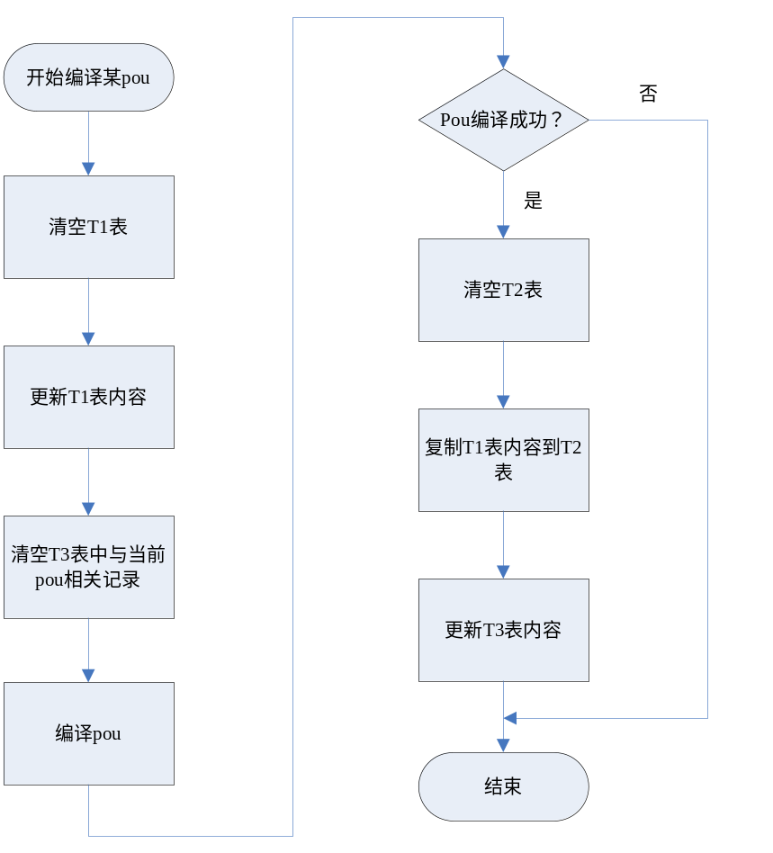
图3-1 交叉引用表生成流程
如上图所示，生成交叉引用表分两个阶段，一是在编译pou前，二是在pou编译成功后。当所有pou编译成功后，生成新的交叉引用表。
在当前pou编译时，需要先完成以下操作：
- 清空T1表。
- 更新T1表：收集当前pou中引用的全局变量，放入T1表中。
- 清空T3表：根据T2表中的内容，清空T3表中每个全局变量中与该pou相关的记录。
在当前pou编译成功后，完成以下操作：
- 清空T2表。
- 将T1表的内容复制到T2表。
- 更新T3表：根据T1表的内容添加与该pou相关记录到T3表。
3、接口
- CPOU提供接口：清空和更新T1表接口；更新T3表接口。
- CTable3提供接口：清空T3表接口；设置pou编译标志接口。

变量属性修改 （黄宁）
- 变量的Retain、HMI、Const和NeedForce属性设置规则
- 变量在创建时依据配置文件设置默认属性。可以对一组或一个变量设置属性。
- 复杂变量Retain、Const、NeedForce、HMI：若为true，则子成员按类型走；若为false，子成员都为false。
- 变量的Access属性设置规则
- Fun 和FB类型pou的input的Access为只读，且复杂变量的Access属性值应用于所有子成员。
- I区变量的Access属性为只读
- 其他情况下Access值只与Const相关，Const为true，则Access为只读，否则为可读写。
- 全局变量对工程和POU编译标志的影响
- 全局变量的HMI属性变化，不影响工程和pou编译标志。
- 全局变量的Retain、NeedForce和Const属性变化，工程和相关pou编译标志都需要设置。
- 全局变量的初始值变化，工程编译标志需要设置，相关pou编译标志不用设置。
- 全局变量的变量名、变量类型变化，工程和相关pou编译标志都需要设置。
- 全局变量的说明和变量别名变化，不影响工程和pou编译标志。
- 修改全局变量对Offset属性的影响
- 修改全局变量的变量名、变量类型或Retain属性，变量需要重新分配偏移。
- 对于新增的全局变量（与上次编译成功后的变量比较），需要重新分配偏移。

类型变化/库变化/POU变化 （黄宁）
- 变量对象的生成
变量对象在编辑的视图失去焦点时候生成。
- 类型变化/库变化/pou变化
- 加载库
- 删除库
- 库中类型变化
- 增加类型
- 删除类型
- 重命名类型
- 修改类型属性
上述变化后需更新相关的变量，包括局部变量、全局变量，同时还需要更新相关视图的Box引脚。
- 类型版本控制
系统中有两处需要确定类型是否变化。
- 加载库：此时需要确定库中类型是否变化，以根据变化类型设置POU视图 Box引脚显示隐藏。
- 生成类型对象时，将其与上次编译成功后的类型比较，以确定哪些类型是变化的，并以此为依据确定变化的变量。
为确定类型是否变化，每个类型对应一个版本信息。同时建立一个类型名称和版本信息的对照表，在每次工程编译成功后更新该表。
加载库时，根据对照表判断库中类型是否变化。
判断变量是否变化时，根据对照表判断变量的类型是否变化。

编译 （李宗杰）
编译模块划分为两个阶段：预编译、目标文件生成。库编辑的编译内容是工程的裁剪，在此以工程的编译流程为参考进行描述。

编译的总体设计
编译模块需要的数据都可以通过访问CommonInfo得到。例如，配置数据、DP的接口、变量模块的接口等。编译模块的数据需要被框架或者其它模块使用的，都定义在基类CbaseCplContainer中。该类的对象指针作为CStation的一个属性。CCplContainer是CbaseCplContainer的派生类，实现编译模块的各个数据的整合以及对基类提供的接口进行实现等。
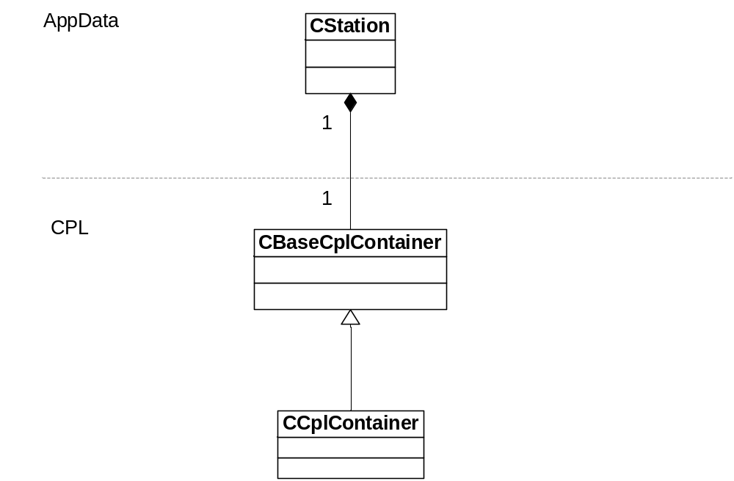

预编译流程
变量模块提供类型的文本和变量的文本的处理接口，预编译调用接口得到对应的CBaseDB的对象（称为类型、变量的数据）。同时预编译部分维护上次编译的变量和类型信息。
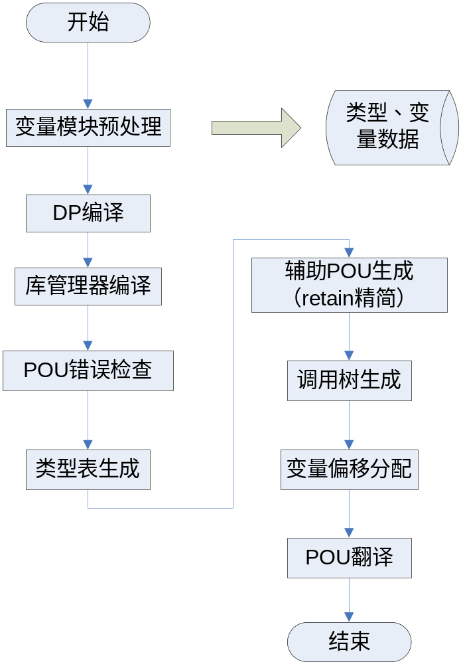

在变量模块预处理之后，会得到CBaseDB等类的对象，包括CFunctionBlockDB等类型的对象。
在POU错误检查前，需要判断出编译前后有变化的变量，然后利用交叉引用表的内容，设置POU重新编译的标志。
retain数据精简采用以下方式：
  - 结构体中成员为retain的在R区进行变量的备份
  - 在任务执行之前，用retain区的变量的值给global区的对应变量进行刷值
  - 在任务执行完的时候，用global区相应得变量对retain区对应的变量进行刷值
  - IECPOU不访问备份在retain区的变量

编译流程
编译的第2个阶段：目标文件生成。其过程就是处理POU和变量数据，形成2进制文件的过程。其中有iec文件、tmp文件和prg文件作为编译的信息的输出。
全编译的时候重新生成3个文件，增量编译的时候维护这3个文件。为下装服务提供准确的数据包。
编译流程如下：
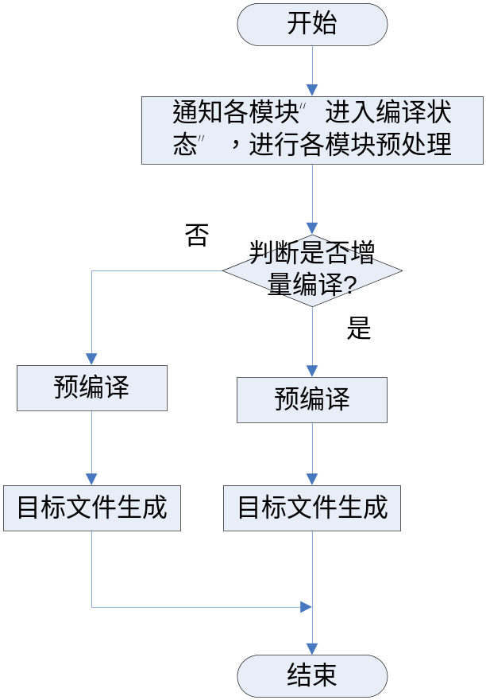

异常处理
在编译模块中，可能出现两类异常：
- 用户组态引起的异常，如pou个数超限，变量偏移分配超限，语法错误等。
- 程序本身的错误，如访问指针为空，pou没有.o内存文件，变量初始值为空等。
对于第一类异常的处理分为两种：
1).如果是在预编译的pou错误检查阶段和pou翻译阶段发生异常，程序照常执行，编译正常结束，提示错误信息。
2).如果是预编译的其他阶段，如调用树生成，偏移分配，类型表生成等阶段出现异常，编译终止，提示错误信息。
对于第二类异常，如果出现，则停止编译，提示错误信息。

下装 （李宗杰）

下装流程
下装的过程会生成符号表和网络变量信息表的文件。
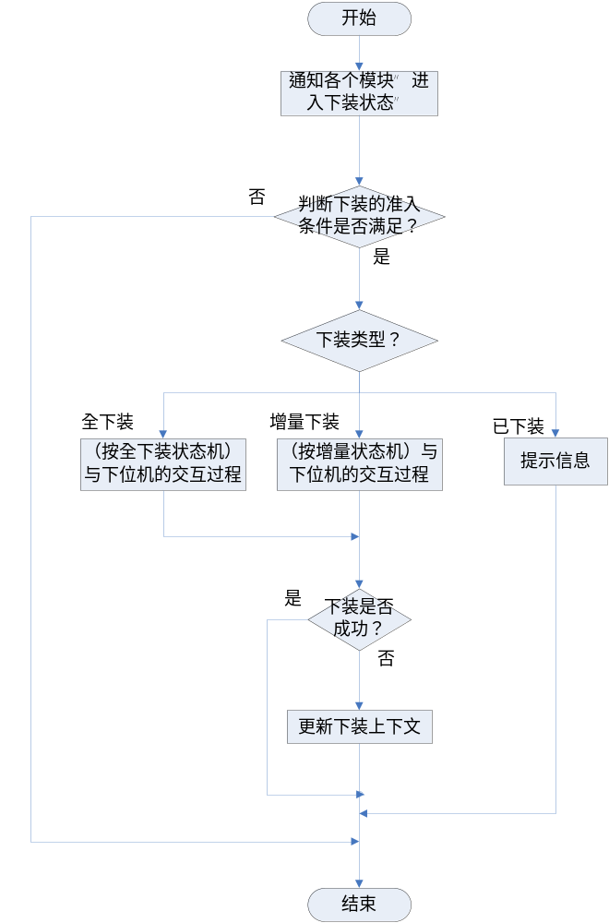
下装结束之后，需要把下装的时候相关变量和内存分配情况进行记录或更新。同时，更新下装的工程标志号。

异常处理
下装的过程中需要借助通讯模块与下位机进行交互，在交互过程中发现应答异常、超时等现象则会终止下装的后续操作，提示相应的信息，设置下装的失败标志。

在线/退出在线/仿真/退出仿真 （李宗杰）
在线、仿真等功能影响到工程当前所处的状态。有全局作用域的标志对应着这些状态，在状态改变的时候，通知各个模块：变量定义、类型定义、IEC、DP等。各个模块在得到通知后，进行必要的处理。

在线
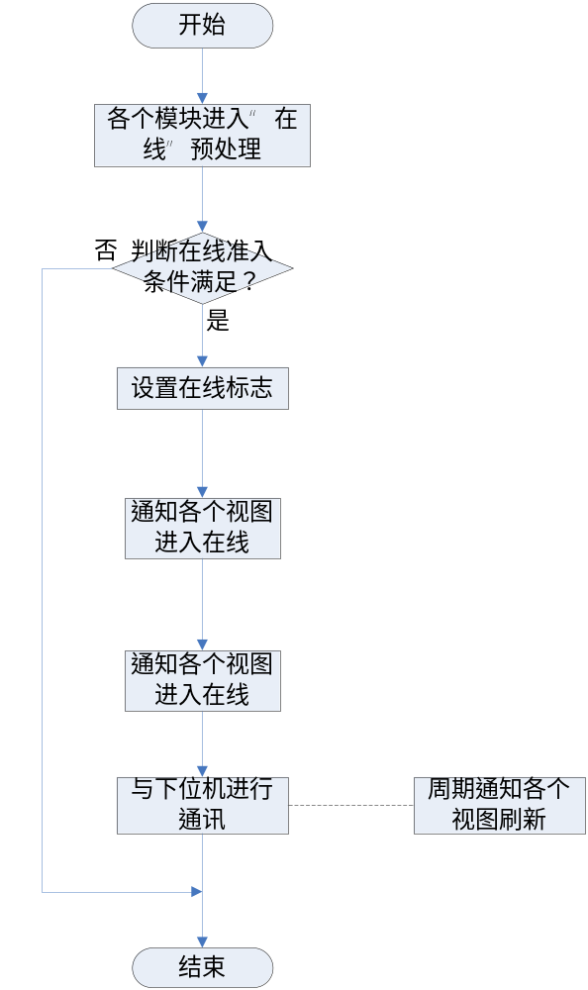

各个模块在进入在线前，需要把当前正在编辑的内容更新到数据中。之后，在线模块会判断当前是否可以进入在线，一旦进入在线则发送消息给各个视图，通知其进入在线。最后，会周期（周期值在配制文件）地通知各个视图进行在线值的刷新。

退出在线
退出在线跟进入在线相反，首先停止与下位机通讯，清空在线的标志，然后通知各个视图离线。

仿真
编译模块需要提供一个接口生成x86格式的数据包。在仿真的时候，调用接口生成对应的数据。
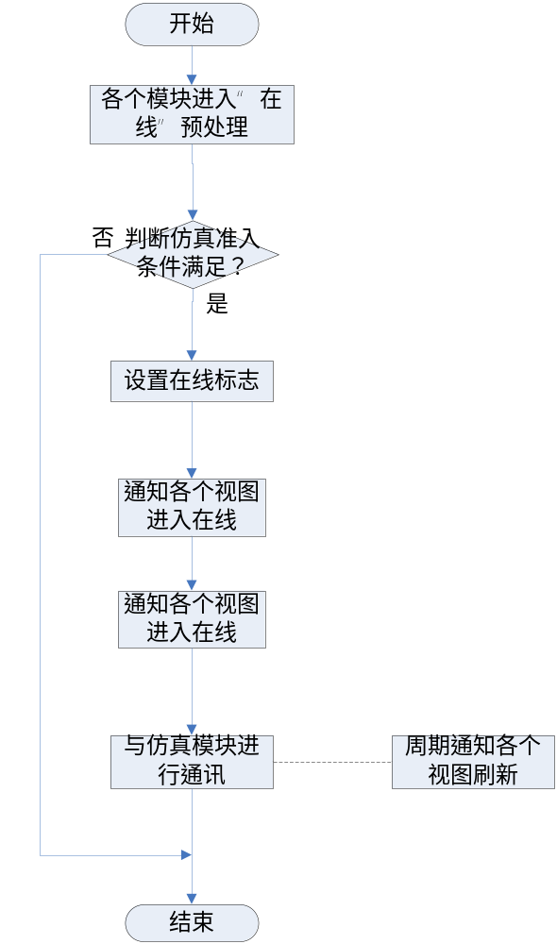

判断仿真准入条件包涵了对编译接口的调用。在可以成功生成prg数据且下装成功的情况下，认为仿真的准入条件满足。

退出仿真
退出仿真跟进入仿真相反，首先停止与仿真模块的交互，清空在线的标志，然后通知各个视图离线，释放资源。

调试回读 （李宗杰）
在线（仿真）对变量在线值（包括写入、强制）或者其它参数进行在线修改时，直接把内容修改到对应的初始值，且设置工程变化标志。在保存的时候，进行序列化。

单步调试 （刘金龙）

查找/替换 （张海伟）
当前页面查找和替换：文本编辑器从光标处开始，到内容结束不提示；图形编辑器全部从头开始，CFC是按照存储在map中的顺序。
全部查找和替换：各个编辑器均从头开始。

撤消/恢复 （张海伟）
撤消恢复实现原理如下描述：
- 建立两个栈，一个存储待撤消命令，另一个存储待恢复命令；
- 执行一个普通组态命令后，把该组态命令压入存储待撤消命令栈，并清空存储待恢复命令栈；
执行一个普通命令流程图如下所示：
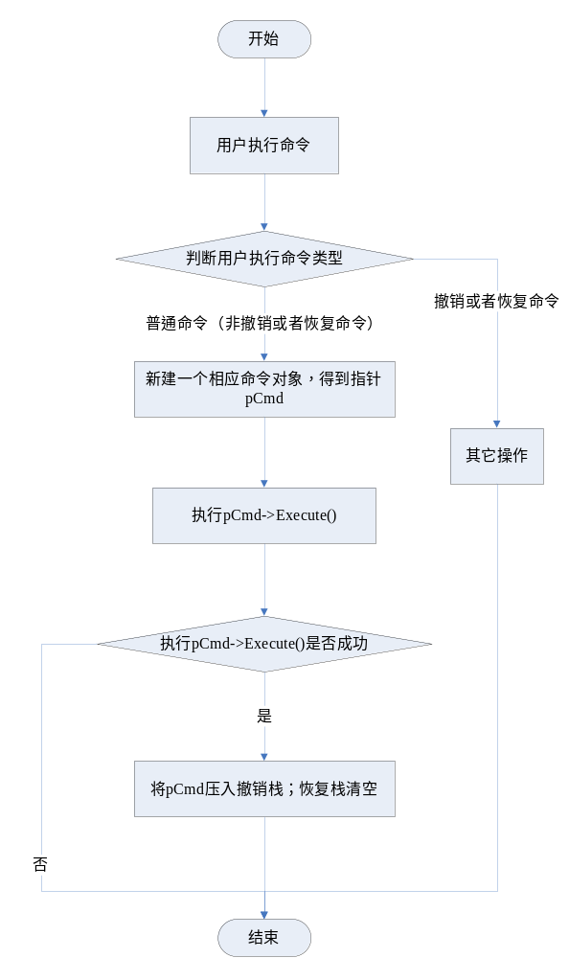

- 如果执行撤消命令，则从存储待撤消命令栈中弹出栈顶命令，执行该命令的逆操作方法后把该命令再压入存储待恢复命令栈；
执行撤消命令流程如下图所示：
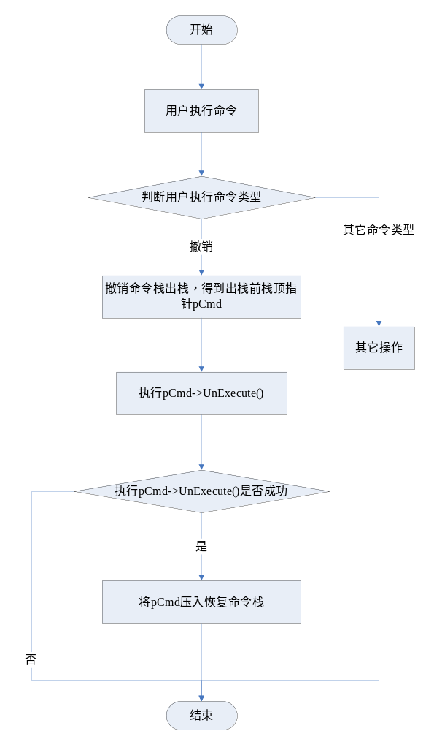

- 如果执行恢复命令，则从存储待恢复命令栈中弹出栈顶命令，执行该命令的操作方法后把该命令再压入存储待撤消命令栈。
执行恢复命令流程如下图所示：
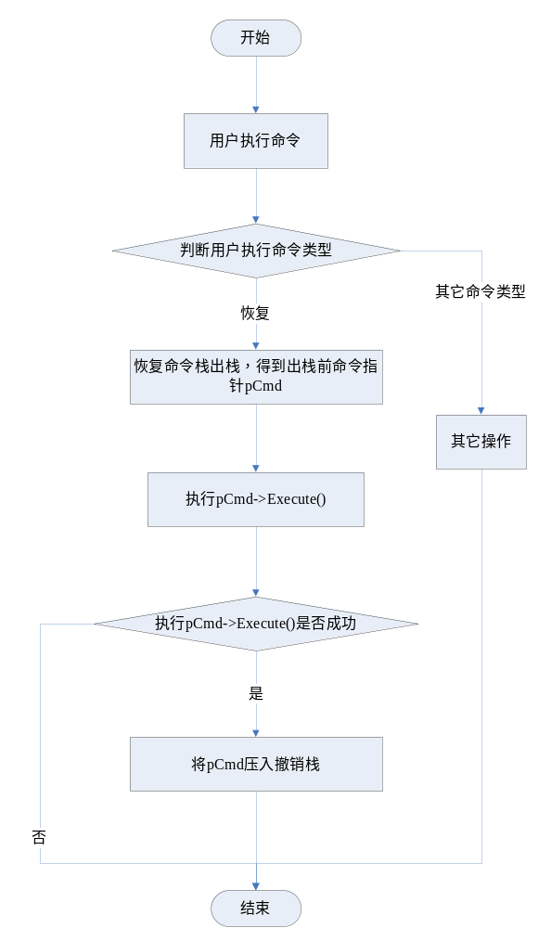

说明：各个模块的撤消恢复的设计相见对应设计文档；由于POU类型发生变化引起的图形box发生变化，不支持撤消恢复，如果发生这样的变化将清空两命令栈；功能块引脚显示或者隐藏，如果应用于所有，不支持撤消和恢复，如果执行了该操作，也清空两命令栈。

IEC视图刷新 （张海伟）
考虑到效率问题，视图刷新时机为：视图激活时，即直接调用相关视图的Invalidate（）。

打印 （张海伟）
延后考虑。

功能块引脚显示设置 （张海伟）
变量有一个属性标识显示或者隐藏，块box的引脚显示或者隐藏同其关联的变量的该属性。

功能块实例唯一 （张海伟）
编辑的时候不做限制，进行语法检查时如果发现功能块实例被调用次数超过1，则提示编译错误。
思路：
每个POU维护一个功能块实例调用计数器，设计为一个以功能块实例名为索引的map，其值为调用次数；再维护一个全局功能块调用计数器，记录整个工程（所有POU）功能块实例的调用次数。
处理功能块实例调用时，如果发现其全局调用次数不为0，则报编译错误。
两个表的维护同交叉引用表的设计。

变量模块的设计 （黄宁）

设计目标
完全通过文本方式定义数据类型和变量，取消以前的表格方式定义。

设计思路
- 通过文本方式定义变量和数据类型。
- 在变量定义（全局变量组，网络变量组）或数据类型定义（功能块，结构体，枚举）页面失去焦点时检查文本的词法和语法，对正确部分生成变量对象，错误部分记录错误信息。在类型发生变化后，需要更新此类型相关的数据，包括全局变量、局部变量、类型中的成员变量等。
- 类型检查主要包括类型定义是否成环，初始值定义是否合法，引脚类型是否存在等。
- 变量检查主要包括变量初始值定义是否合法，类型是否存在等。
- 在类型编译的时候，如果存在错误则报错。
- 在变量编译的时候，如果存在错误则报错。
- 编译各pou，同步生成本次的交叉引用表信息。
- 编译成功后，刷新变量的size和偏移等属性。
- 编译成功后，更新类型版本号。
- 保存工程时，变量（类型）的文本信息和变量（类型）对象都需要进行保存。
- 打开工程时，进行相应的读取。

数据结构
变量和类型对象
  - CBaseDB：基类，用来构造简单基本类型变量和枚举变量。
  - CStructDB：派生自CBaseDB，用来构造结构体类型变量。
  - CFunctionBlockDB：派生自CBaseDB，用来构造功能块类型变量。
  - CArrayDB：派生自CBaseDB，用来构造数组类型变量。
  - CPointDB：派生自CBaseDB，用来构造指针类型变量。

  - CBaseType：所有类型类的基类。
  - CEnumType：派生自CBaseType，用来构造枚举类型。
  - CStructType：派生自CBaseType，用来构造结构体类型。
  - CFunctionBlockType：派生自CBaseType，用来构造功能块类型。

主要接口
1、外部接口：
- 类型编译接口：提供给编译模块使用。
- 变量编译接口：提供给编译模块使用。
- 获取库中的类型接口：库管理模块提供。
- 序列化接口：提供给各IEC语言模块使用。
2、内部接口
- 词法分析接口
- 语法分析接口
- 文本到对象转化接口
- 设置pou编译标志接口

变量相关数据保存优化 （黄宁）
- 保存的内容
  - 工程中定义的数据类型和变量的文本信息。
  - 类型ID表
  - 类型版本号表
  - 交叉引用表
- 保存结构优化
- 在保存上次编译后生成的类型和变量对象信息时，先保存类型（结构体，枚举和功能块），后保存变量（普通全局变量和网络全局变量）。
- 保存类型时，对类型对象直接保存。
- 保存变量时，对变量对象进行保存，但是可以从类型获得信息不再重复保存。
- 保存变量对象初始值：在CBaseDB结构中增加成员m_strTextInitValue，此成员包含了该变量的初始值的全部信息，在打开工程构造变量对象时，根据该信息设置变量初始值。
- 保存内容优化
- Refid：2字节->1字节
- Size：4字节->2字节
- Type：不保存类型文本信息，只保存TypeID，2字节
- Address：不保存
- 初始值：只保存变量初始值的文本信息，不分别保存每个变量及其成员的初始值。
- 强制值和在线值：不保存。
- 将数据容器的结构array+map改为list+map。

